**Общество с ограниченной ответственностью «Рыбинскэкспо»**

**Мачта телескопическая усиленная с ручной лебедкой для установки**

**осветительных приборов**

**РЭК-4*5У**

**Паспорт**

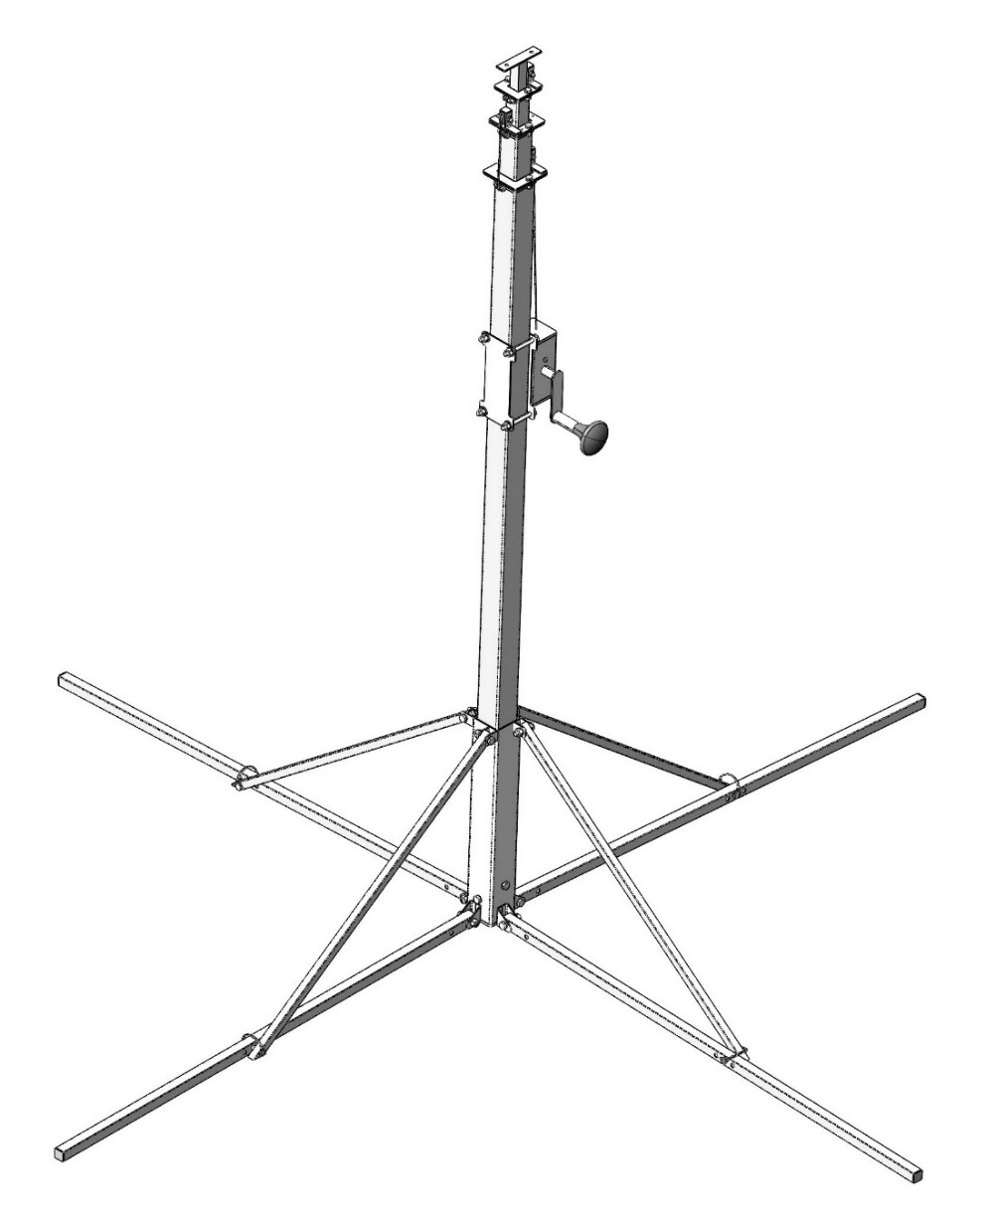

**г. Рыбинск**

## СОДЕРЖАНИЕ

1. ОСНОВНЫЕ СВЕДЕНИЯ ОБ ИЗДЕЛИИ 2

2. ОСНОВНЫЕ ТЕХНИЧЕСКИЕ ДАННЫЕ 3

3. КОМПЛЕКТНОСТЬ 4

4. УСТРОЙСТВО И РАБОТА 4

5. МЕРЫ БЕЗОПАСНОСТИ 4

6. ПОРЯДОК УСТАНОВКИ И МОНТАЖА 4

7. ТРАНСПОРТИРОВАНИЕ И ХРАНЕНИЕ 5

8. РЕСУРСЫ, СРОКИ СЛУЖБЫ И ХРАНЕНИЯ, ГАРАНТИИ ИЗГОТОВИТЕЛЯ 5

9. СВИДЕТЕЛЬСТВО О ПРИЕМКЕ Ошибка! Закладка не определена.

10. СВИДЕТЕЛЬСТВО ОБ УПАКОВЫВАНИИ 7

11. СВЕДЕНИЯ ОБ УТИЛИЗАЦИИ 6

Настоящий документ - руководство по эксплуатации, совмещенное с паспортом, распространяется на телескопические мачты для установки осветительных приборов РЭК-4*5У (далее мачты), удостоверяет их технические характеристики и является руководящим документом по эксплуатации. В настоящем документе приведены основные технические данные, краткое описание устройства и принцип работы, а также данные, необходимые для правильной эксплуатации мачт. Все работы, связанные с монтажом и эксплуатацией, должен проводить технический персонал, прошедший специальную подготовку, знающий устройство изделия и настоящее руководство по эксплуатации.

# 1. ОСНОВНЫЕ СВЕДЕНИЯ ОБ ИЗДЕЛИИ

**Наименование изделия:** Мачта телескопическая усиленная с ручной лебедкой для установки осветительных приборов

**Обозначения:** РЭК-4*5У

**Дата изготовления:**

**Заводской номер:**

**Изготовитель:**

**ООО «Рыбинскэкспо» ИНН 7610057064**

**Адрес: 152934, Ярославская область, Рыбинский район, город Рыбинск, Крестовая улица, дом 97.**

**тел. 8(4855)25-41-66.**

Мачты предназначены для установки осветительных приборов. Используются для поднятия источника света над освещаемой поверхностью и возможности обеспечить большую освещаемую площадь не увеличивая мощность осветительного прибора.

*Мачты предназначены для эксплуатации в следующих условиях:*

• В части воздействия климатических факторов внешней среды исполнение - УХЛ, категория размещения - 1 по ГОСТ 15150-69

• В части воздействия механических факторов - группа условий М1 по ГОСТ17516.1-90

• Температура окружающего воздуха в пределах +50…(-50)°С.

• Тип атмосферы - II по ГОСТ 15150-69: окружающая среда должна быть невзрывоопасной, не содержать агрессивные газы и пары в концентрациях, разрушающих металлы и изоляцию.

# 2. ОСНОВНЫЕ ТЕХНИЧЕСКИЕ ДАННЫЕ

***Таблица 1.***

|  |  |  |
| --- | --- | --- |
| ***№ п/п*** | ***Наименование параметра*** | ***Значение параметра*** |
| 1 | Высота минимальная, м | 2 |
| 2 | Высота максимальная, м | 5 |
| 3 | Ветроустойчивость, м/с | 20 |
| 4 | Грузоподъемность, кг | 15 |
| 5 | Способ регулировки высоты | ручная лебедка |
| 6 | Материал мачты | алюминий |
| 7 | Габаритные размеры(сложенная), мм | 1765х225х185 |
| 8 | Габаритные размеры(разложенная), мм | 5000х2085х2085 |
| 9 | Масса, кг | 16,5 |

# 3. КОМПЛЕКТНОСТЬ

Изделие состоит из следующих компонентов:

1. Мачта телескопическая – 1 шт.;

**Комплект эксплуатационной документации в составе:**

1. Паспорт – 1 шт.

# 4. УСТРОЙСТВО И РАБОТА

Мачта состоит из основания с закрепленными на нём раскладными опорами. Первого(зафиксированного) колена телескопической мачты с установленными на нём лебедкой и фланцем с шкивом. Второго и третьего подвижных колен с установленными на них фланцами и шкивами. Четвёртого подвижного колена с кронштейном для крепления оборудования. Развертывание мачты происходит при натяжении троса с помощью лебедки. Трос вытягивает одновременно все подвижные колена. Свертывание производится ослаблением троса и опусканием колен под собственной тяжестью. Установка опор производится за счет их фиксации с помощью подпорок крепящихся шплинтами.

# 5. МЕРЫ БЕЗОПАСНОСТИ

Запрещается устанавливать мачту под линиями электропередач. При сильном ветре необходимо устанавливать растяжки. Не допускается устанавливать оборудование превышающее грузоподъемность мачты.

# 6. ПОРЯДОК УСТАНОВКИ И МОНТАЖА

Подготовить ровную площадку для установки мачты. Поставить мачту в вертикальное положение и разложить опоры и распорки, зафиксировать их между собой штифтом с пружинной скобой, выбрав соответствующее отверстие. Установить на кронштейн необходимое осветительное оборудование. Поднять мачту на необходимую высоту при помощи лебедки, путем нажатия на ручку и поворота по часовой стрелке. Фиксация мачты на выбранной высоте происходит автоматически, после возвращения ручки в исходное положение. Во время подъема и опускания следить за натяжением тросов.

# 7. ТРАНСПОРТИРОВАНИЕ И ХРАНЕНИЕ

Транспортировать упакованные мачты можно всеми видами крытых транспортных средств (автомобильным, железнодорожным, речным, авиационным и др.) в соответствии с действующими на данном виде транспорта правилами перевозок при температуре воздуха (-50…+50)°С.

Транспортная тара предохраняет мачты от прямого воздействия атмосферных осадков, пыли и ударов при транспортировании.

# 8. РЕСУРСЫ, СРОКИ СЛУЖБЫ И ХРАНЕНИЯ, ГАРАНТИИ ИЗГОТОВИТЕЛЯ

Установленный срок службы мачты до замены - не менее 5 лет. При соблюдении потребителем условий транспортирования, хранения и эксплуатации, предприятие гарантирует безотказную работу мачты в течение 1-ого года со дня ввода в эксплуатацию, но не более 2-х лет со дня отгрузки потребителю.

Изготовитель осуществляет гарантийное обслуживание изделий, вышедших из строя, на следующих условиях:

* В течение гарантийного срока Изготовитель обязуется осуществлять гарантийный ремонт изделия в случае обнаружения заводского брака.
* Гарантия осуществляется при предъявлении паспорта изделия.
* Комплектность и внешний вид изделия проверяется Заказчиком при приемке изделия.
* Изготовитель оставляет за собой право прервать гарантию в следующих случаях:
* самостоятельный ремонт, изменение конструкции мачты;
* нарушение правил эксплуатации и режимов, приводящих к механическим повреждениям мачты;
* внешние повреждения, повлекшие за собой потерю работоспособности мачты.

При аннулировании гарантийных обязательств, ремонт может быть произведен в платном порядке, без восстановления или продления гарантии.

*Спорные вопросы, касающиеся неработоспособности изделия, решаются независимой экспертизой. Экспертиза оплачивается Изготовителем - в случае необходимости проведения гарантийного ремонта, или Заказчиком - в случае нарушения условий гарантии. Гарантия не распространяется на отдельные элементы изделия, а именно коммутационные и иные аппараты, изготовленными сторонними организациями. Гарантийные обязательства по данному оборудованию исполняют организации изготовители данной продукции, в соответствии с прилагаемыми паспортами оборудования.*

# 9. СВЕДЕНИЯ ОБ УТИЛИЗАЦИИ

Материалы и комплектующие изделия, входящие в состав мачты, не представляют опасности для жизни и здоровья людей, а также не являются опасными для окружающей среды. Принятия специальных мер по утилизации не требуется.

# 

# 10. СВИДЕТЕЛЬСТВО ОБ УПАКОВЫВАНИИ

Телескопическая мачта для

установки осветительных приборов РЭК-4*5У

**наименование изделия обозначение заводской номер**

Упаковано

**наименование или код изготовителя**

согласно требованиям, предусмотренным в действующей технической документации.

Упаковщик___ ____________________ ________________________

**должность личная подпись расшифровка подписи**

**число, месяц, год**

**Гарантийный талон****№**

|  |  |  |  |  |
| --- | --- | --- | --- | --- |
| **№** | **Оборудование** | **Количество** | **Серийный номер** | **Срок гарантии, мес.** |
| 1 |  |  |  |  |
| 2 |  |  |  |  |
| 3 |  |  |  |  |
| 4 |  |  |  |  |

|  |  |
| --- | --- |
| Дата продажи  оборудования: « » __20__ г. | Продавец: /________________/ |

Штамп торговой организации

**Без штампа или печати торговой организации гарантийный талон не действителен**

Гарантийные обязательства:

1. Срок гарантии исчисляется со дня выдачи товара Покупателю.

2. В случае если вышеупомянутое оборудование выйдет из строя не по вине Покупателя, в течение гарантийного срока, поставщик обязуется произвести ремонт или замену дефектного оборудование без дополнительной оплаты.

3. Гарантийный ремонт и обслуживание производятся в течение 15-ти рабочих дней в сервисном центре продавца товара, только при предъявлении настоящего гарантийного талона. Гарантийный срок продлевается на время проведения ремонта.

4. Поставщик снимает с себя гарантийные обязательства в случаях:

-при наличии механических, химических, термических и иных повреждениях оборудования

-выхода из строя по причинам несоблюдения правил установки и эксплуатации оборудования.

-вскрытия, ремонта или модернизации техники не уполномоченными лицами.

5. Гарантия не распространяется на расходные материалы и другие узлы, имеющие естественный ограниченный период эксплуатации

6. Продавец не несет ответственности за неправильную работу нелицензионного программного обеспечения и не дает бесплатных консультаций по этим вопросам.

7. В случае выхода из строя портов COM и порта LPT со следами термического внутреннего повреждения производится платный ремонт неисправного оборудования.

8. При обращении с претензиями по поводу работы приобретенной техники, вызванными некомпетентностью покупателя, продавец имеет право взимать плату за проведение консультаций.

9. На период гарантийного ремонта аналогичное исправное оборудование не выдается.

10. Недополученная в связи с появлением неисправности прибыль и другие косвенные расходы не подлежат возмещению.

11. Гарантия не распространяется на ущерб, причиненный другому оборудованию.

12. Все транспортные расходы относятся за счет покупателя и не подлежат возмещению

Покупатель: /____________ / ______________/ _________________/

*(дата) (подпись) (расшифровка)*